# ***Nuvia app report***

# ***Manual de usuario***

# ***Cargar información y consulta de reportes***

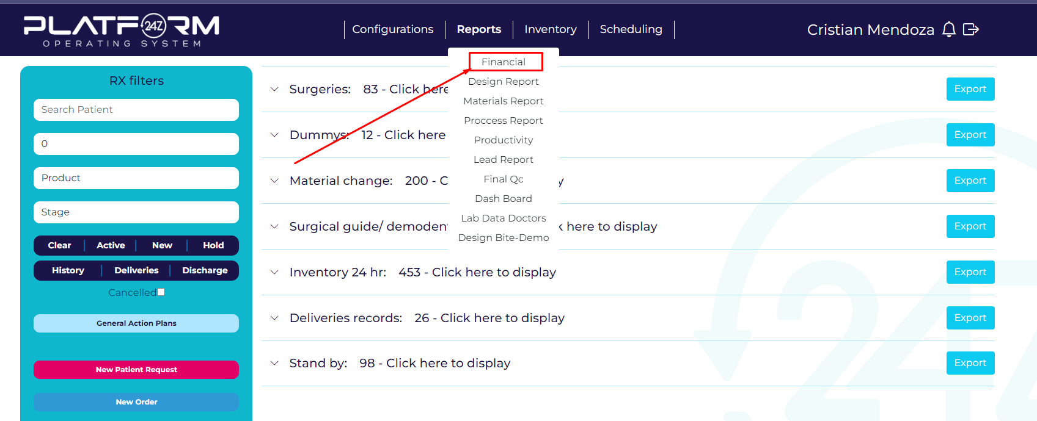

Una vez ingresado en la plataforma de nuvia, dirigirse a la sección reports/Financial. En caso de no aparecer dicha opción contactarse con el equipo de plataforma para solicitar permisos necesarios para dicha acción.

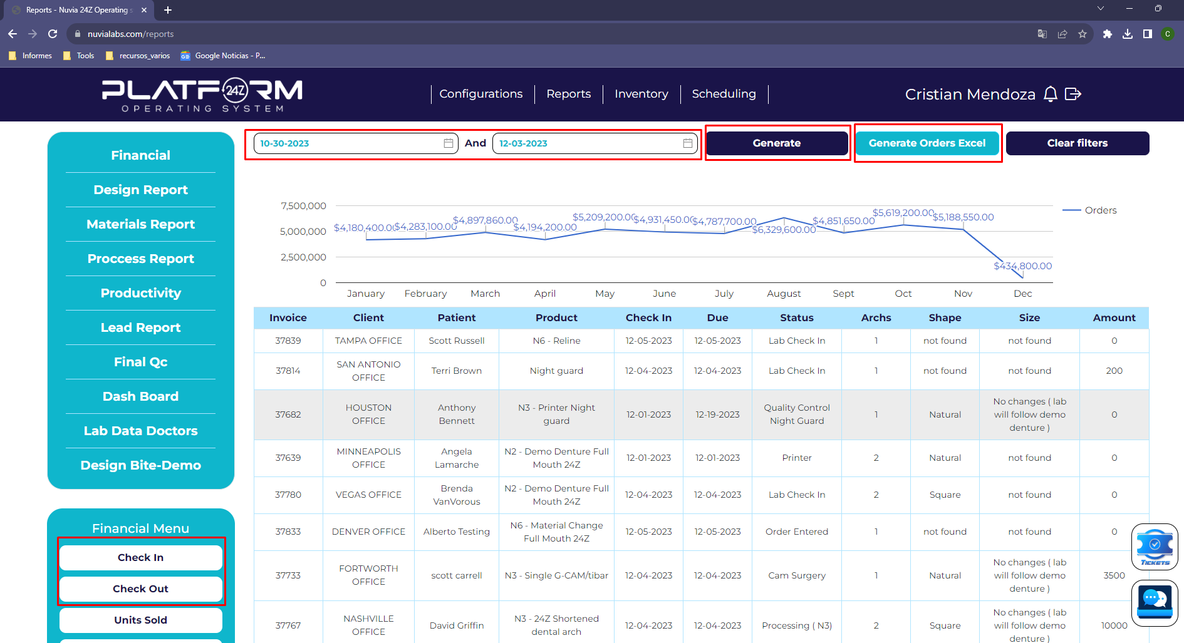

Una vez ingresados en la ruta de reports/Financial tomar las fechas de interés del mes, estas pueden ser seleccionadas para meses finalizados o no se debe seleccionar el botón “generate” para hacer la consulta de dichos datos al servidor y luego en “generate orders excels” para la exportación de los mismos, un proceso análogo se requiere para la extracción de las ordenes finalizadas en el mismo periodo de tiempo para acceder a estas se requiere seleccionar la opción Check Out en Financial Menu ubicado en la parte inferior izquierda de la pantalla.

Por ejemplo, para el estudio del rendimiento, métricas y productos de los laboratorios en el mes de noviembre del 2023, seleccionamos entre el 30 de octubre y el 3 de diciembre para un correcto estudio semanal, se tiene estas fechas dentro de la carpeta “documentation” en caso de requerir saber con certeza las fechas que delimitan semana a semana los reportes. Una vez seleccionado el intervalo de tiempo correcto.

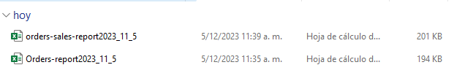

Una vez exportada dicha información se habran de renombrar dichos excels de la forma:

* “Orders-report_YYYY_MM_DD” pasara a ser “week_”
* “orders-sales-reportYYYY_MM_DD” pasará a ser “week_finished_”

de esta forma el software identificará que archivo corresponde con cada tipo de órdenes.

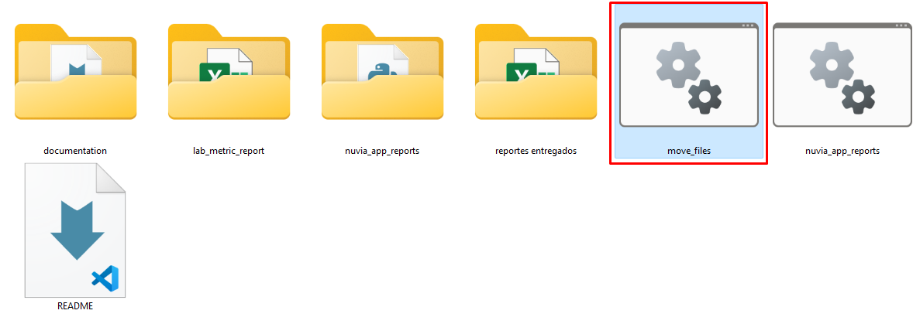

Ahora con los archivos dentro de la carpeta NUVIA REPORTS se necesitará mover dichos archivos a la carpeta de año y mes correspondiente, para ello se dará doble click al archivo move_files.bat y se darán números de año y mes correspondiente para que el programa mueva dichos archivos a su ubicación correspondiente.

Para nuestro ejemplo, esta acción tiene la siguiente forma:

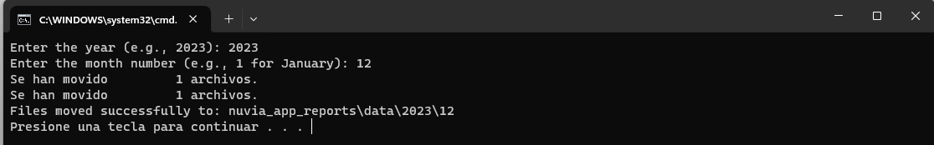

Una vez los archivos ubicados en sus respectivas rutas, se podrá hacer uso de los reportes respectivos dando click en nuvia_app_reports.bat, esto es:

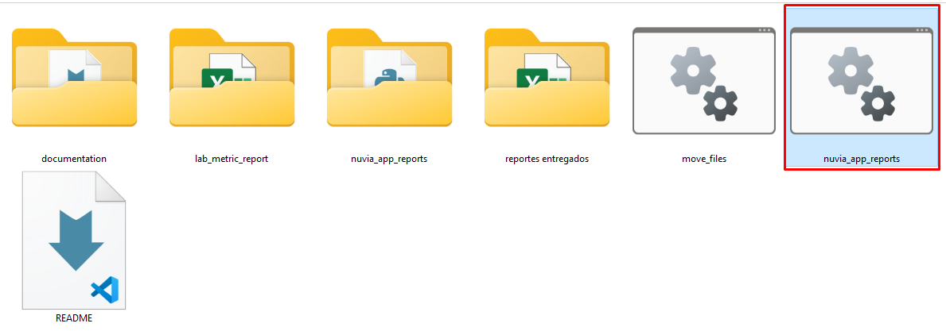

Lo cuál mostrará una terminal con las distintas opciones de reportes respectivos:

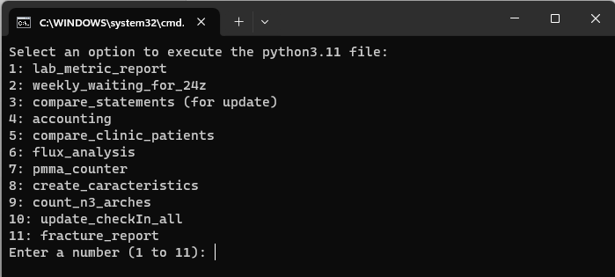

Ubicando el reporte que se desee obtener se seleccionará su número id y se accederá a dichos reportes que se ubicarán en la ruta ".\nuvia_app_reports\results".